独立站降低弃购率
10大方法
1、通过弹窗收集弃购原因
当用户想要离开结账页面时，可以通过弹窗展示合理的挽单方法，进行挽单。
例如，当检测到用户意图离开的行为，并立即弹出弹窗，向用户推送折扣优惠挽单，以及设置弃购原因调查的表单，收集用户反馈。这可以帮助我们识别影响下单转化的问题，并找到改善结账转化率的修复方法。
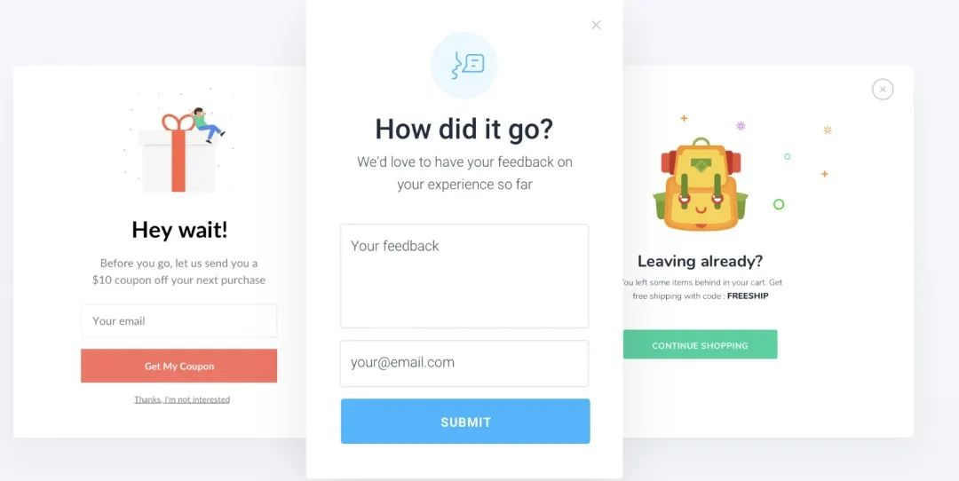
2、显示明确的号召性用语CTA
在用户将商品添加到购物车后，通过明确的号召性用语，让他们清楚接下来的步骤，防止用户因为不确定下一步该做什么而放弃购买。
首先，明确表明他们已成功将商品添加到购物车中。例如，Reebok 让用户加购时确认所添加的产品，并提供后续步骤。
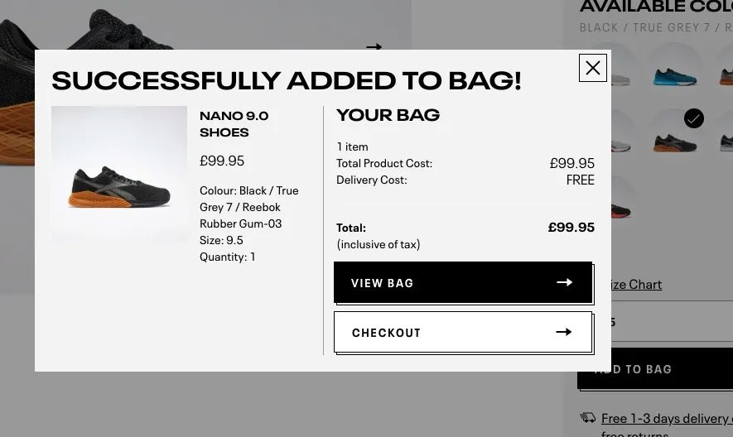
其次，在购物车页面上提供明确的号召性用语 (CTA)，促进用户付款。该页面提供两个付款选项，并且是页面上最突出的链接。
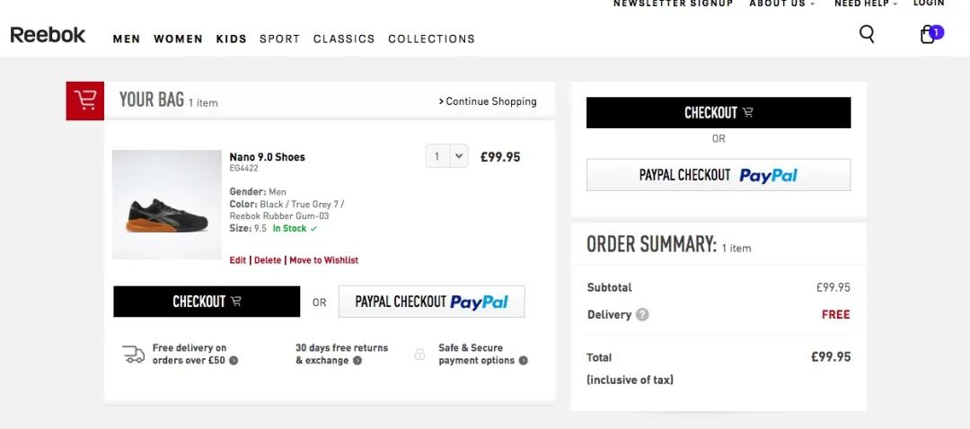
3、提供多种结账方式
每个国家地区的消费习惯不一样，支付方式也存在着差异，我们要根据不同的目标市场和消费习惯，做不同的支付页面设置，加快结账速度。
比如，东南亚市场的消费群体在消费时一般是没有填写邮箱习惯的，使用手机号码更多。将邮箱填写框换成手机号码，可以有效提升东南亚地区用户的结账流畅性和使用感，后续还可以通过短信方式做好售后和短信营销。
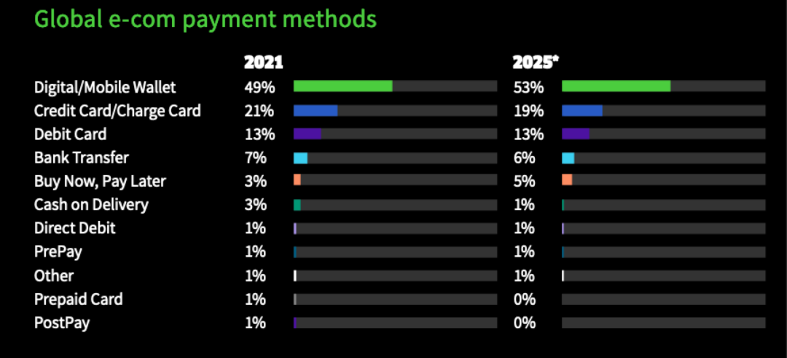
4、明确配送政策
运输时间和运费很大程度上影响着用户是否购买，明确的物流政策能够解决客户的后顾之忧，从而下定购买决心。
另外，一部分用户希望免费或低价送货，而有的用户则更关心速度和便利性。因此，在网站上提供多种物流配送方式，可以满足不同客户的偏好。
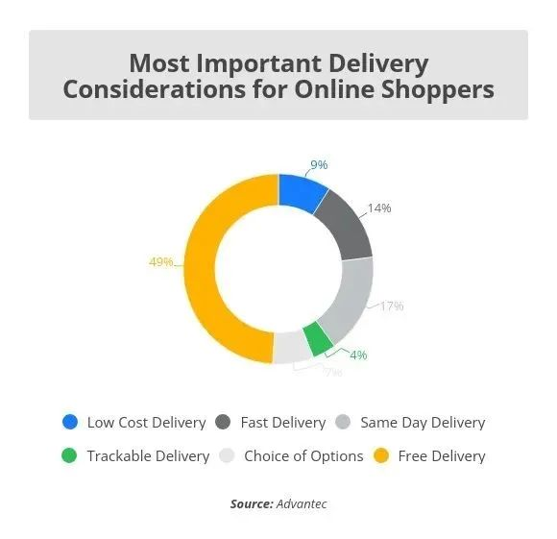
5、运费的设置
运费占比越高，弃购可能性越大。Baymard 的一项调查发现，有 21% 的人选择退出，是因为他们在付款时看到额外的运费。因此运费最好在详情页就表达清楚。
如果可以的话，包邮或新客包邮等会是一个很大诱惑点，如果用户体验很棒，就可能成为忠实用户。
好不容易通过各种策略把握住了用户，却在最后环节因运费设置这些小问题功亏一篑，这是非常可惜的。
6、优化付款流程
消费者无需注册成为网站会员即可购物，愈发成为主流。
增加注册步骤会加长用户的购买决策链路，从而打破购买周期，会让一些“嫌麻烦”的用户望而却步。尤其随着移动端消费者增多，用户追求的是在手机上更快速、高效的用户体验。
其次，对于数据安全敏感的用户可能并不想在独立站上留下自己的信息，如果强制注册才能下单的话也会流失这部分的消费者。
当不是绝对必要时，避免注册流程并提供用户付款方式选项，或在付款后创建账户，可以消除一个潜在的弃购原因。
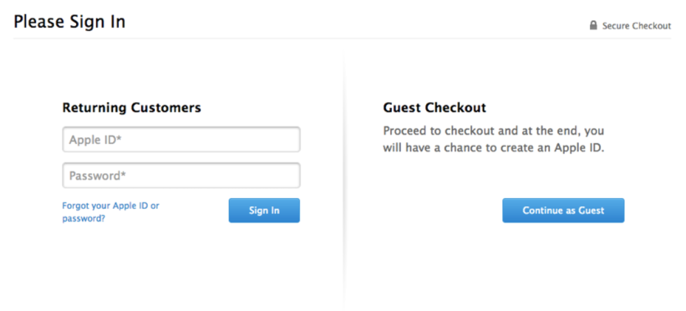
7、持续提醒购物车产品信息
在结账时，用户可能会怀疑成本、是否选择了正确的尺寸或产品。在整个过程中显示购物车摘要有助于用户在完成结帐之前查看他们的订单是否正确，这意味着他们无需离开结帐即可检查任何内容。
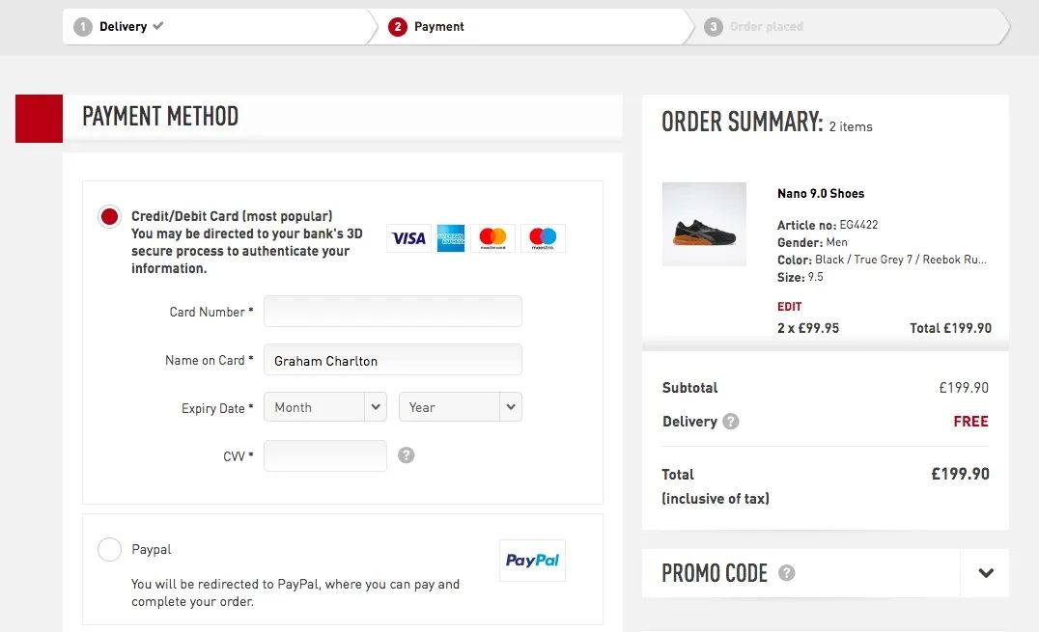
8、优化结帐表单
支付信息表单尽量简洁，可以避免让用户填写太多细节导致用户流失。精心设计的结账表单有助于减少用户的工作量，并使购买过程看起来更容易完成。
例如，耐克的整个结账过程可以在桌面上的折叠上方查看，无需在移动设备上进行太多滚动。它看起来很容易完成，因此用户在这个阶段不太可能被吓倒。
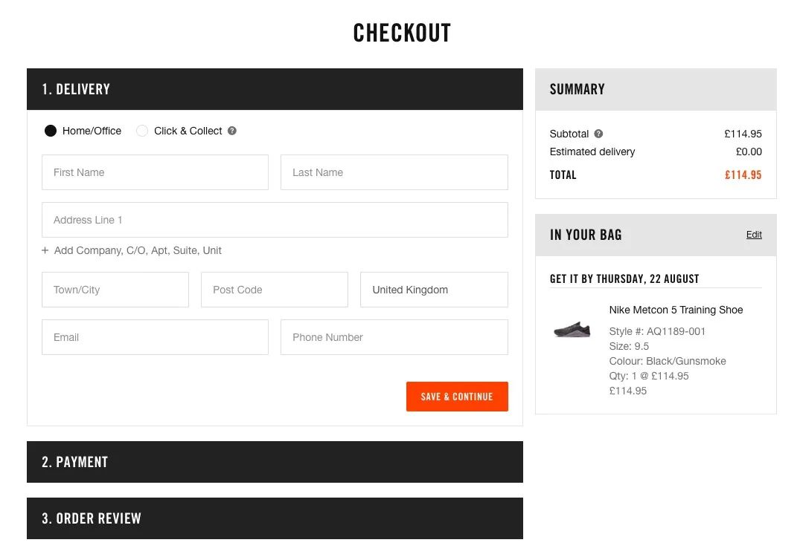
9、通过EDM邮件营销召回用户
一些弃购可能只是暂时的。用户可能想花时间考虑购买，或者可能想咨询家人朋友。
在这种情况下，保存购物车详细信息以供以后使用，可以让他们轻松返回完成购买，从而消除再次选择商品和选项的麻烦。
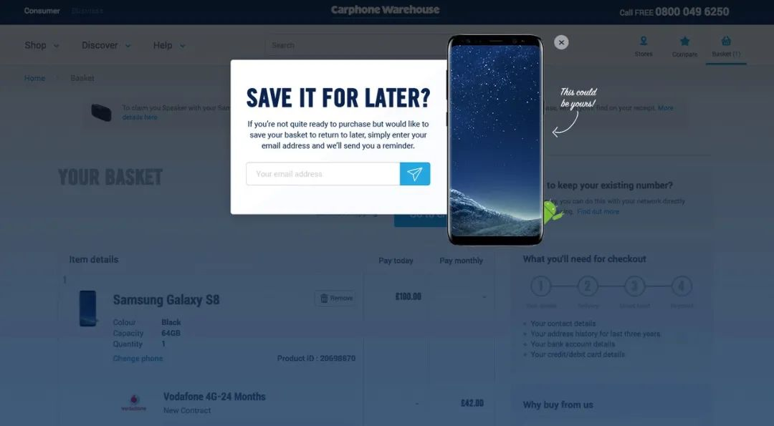
10、提供安全证明
一些用户会在结账时担心付款的安全性，据Baymard 的调研数据显示，有 17% 的用户弃单是因为怀疑支付的可信度。
在结账页面提供明确的退款政策、隐私政策、服务条约和快递政策等，使支付安全化、费用透明化。这种方式一方面能减少用户的困惑和不满，让他们更加信任您的独立站，提高转化率；另一方面通过制定明确的政策避免用户因对政策误解而提出的退款或退货请求，减少争议率。
